Objectiu 1: Instal·lació del Sistema Debian 10 64bits

Per entregar: objectiu1.tar.gz
Poseu a sota de cada tasca el resultat obtingut.
L'objectiu d'aquesta pràctica és fer la instal·lació del Sistema Operatiu GNU/Linux Debian en una màquina amb arquitectura Intel. La instal·lació es farà en una Màquina Virtual
Un cop feta la instal·lació, s'haurà de fer servir aquest Sistema Operatiu i veure que la màquina pugui bootar amb el nou sistema.

Com començar

Obtenció de l’imatge

Copia a un PenDrive el fitxer: “adso-install-10-64.tar.gz” que trobaràs a ahto.epsevg.upc.es : /home/public/adso/adso-install-10.-64.tar.gz

Descarregueu una imatge de UBUNTU superior a 16.x. La podeu trobar a https://ubuntu.com/.
ISO imatge d’arranc conté un Sistema Operatiu modificat que es capaç d'arrancar, sovint usant una part de la memòria RAM com a unitat de disc

Definició de comandes
Repassar les comandes bàsiques per moure't a una shell de UNIX (cd, ls, ...)
Mira com funciona l'editor vi.

digues que fan les següents comandes i fitxers:
- Dmesg, uname, modprobe, lsmod, fdisk, mount, ifconfig, wget, shutdown, su, tune2fs, route, update-rc.d, init, ifup, ifdown
- Per a que serveixen els fitxer etc/network/interfaces, /etc/resolv.conf, /etc/fstab?
- Què és el UUID?
- Que informació donen cadascun dels fitxers del directori /var/log?
- A on es troben habitualment els fitxers de configuració de linux?
- Que informació porten els fitxer /etc/issue i /etc/motd?

Passos previs a la instal·lació

Obtenció de dades de la màquina

entreu a la vostra zona d'usuari i completeu les següents dades:
Adreça IP: 192.168.1.166
Màscara de xarxa: /24 ( 255.255.255.0 )
Gateway: 192.168.1.1
Servidor DNS: 212.230.135.2
212.230.135.1
192.168.1.1
como mirar los servidores? Con cat / etc / resolv.conf

Creació de la MV

Utilitza l'aplicació VM VirtualBox per a crear la la teva MV.
Caracteristiques:
- Sistema: Debian (64 bit)
- HD: 32GB
- XARXA: conectat a: NAT

Indica quin son el paràmetres que has utilitzat per a configurar la teva MV
Nom: ADSO
Tipus: Linux
Versió: Debian ( 64 bit )
Mida de la memòria: 4 GB
Mida disc dur: 32 GB
Xarxa: NAT
sistema:
- Placa base → características extendidas:
- Procesador → características extendidas:
- Aceleración → Hardware de virtualización:

El teclat americà
De tant en tant pot passar que el teclat no estigui configurat (perquè el Sistema Operatiu no ha carregat encara o perquè no està ben configurat). En aquest casos la distribució del teclat habitual és la del teclat americà. En aquesta distribució els símbols estan col·locats de manera diferent. A continuació teniu com es distribueix:

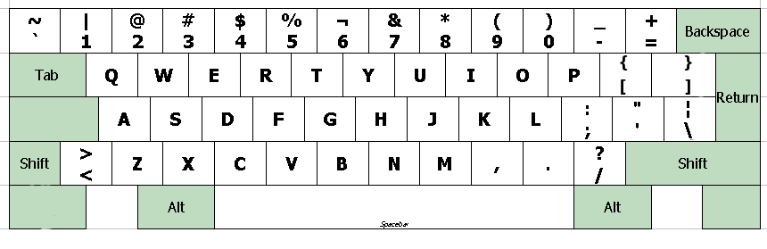
Instal·lació
El procés d'instal·lació d'un Sistema Operatiu es redueix a:
- Detecció del hardware imprescindible per a realitzar la instal·lació.
- Configuració del hardware que participa a la instal·lació i particionat de discs.
- Copia del Sistema Operatiu bàsic.
- Configuració del sistema copiat.
- Instal·lació d'un sistema de arranc (boot loader)
- Reboot del sistema
- Post-configuració

Posta en marxa del sistema ( imatge )
Un CD/DVD o ISO image de arranc conté un Sistema Operatiu modificat que es capaç d'arrancar, sovint usant una part de la memòria RAM com a unitat de disc. En el nostre cas es una Ubuntu amb el software imprescindible per a poder ser instal·lada al disc dur.
Habitualment eles imatges d'instal·lació bootables tenen un programa d'assistència per a fer més agradable i senzill aquest procés. En el nostre cas, utilitzarem el programa de una distribució diferent (Ubuntu) per a instal·lar un Sistema Operatiu Debian per a conèixer com funciona internament.
Com que depenent de l'instal·lador del Sistema Operatiu (Ubuntu, Debian, RedHat, Mandrake…) hi ha passos específics i d'altres de comuns, realitzareu manualment tot el que sigui comú, i en cas de que no ho fos, ho trobareu clarament indicat.
Un cop iniciada la MV, booteu amb la imatge de UBUNTU que heu descarregat. Seleccioneu l'opció de «provar UBUNTU» (NO volem instal·lar una distribució UBUNTU).
A partir d'aquí heu de treballar amb un terminal.

L'entorn d'execució
El primer pas important d'un instal·lador és detectar el hardware necessari per a començar la instal·lació. Normalment es redueix a carregar els controladors necessaris per copiar el sistema al disc dur, ja sigui des de el propi CD/DVD, o per xarxa. La imatge que us proporcionem ja ha carregat casi tots els mòduls al kernel per tal de que el vostre sistema hagi detectat les unitats de disc dur i CD/DVD.

En primer lloc ens assegurarem de que el Sistema Operatiu ha trobat i configurat adequadament els discos. Per mirar els últims missatges que ha generat el kernel podem utilitzar la comanda dmesg.
Buscamos ahora en todo lo que imprime algun indicativo de que haya detectado el SATA, el dico duro y demás. Encuentras la info:

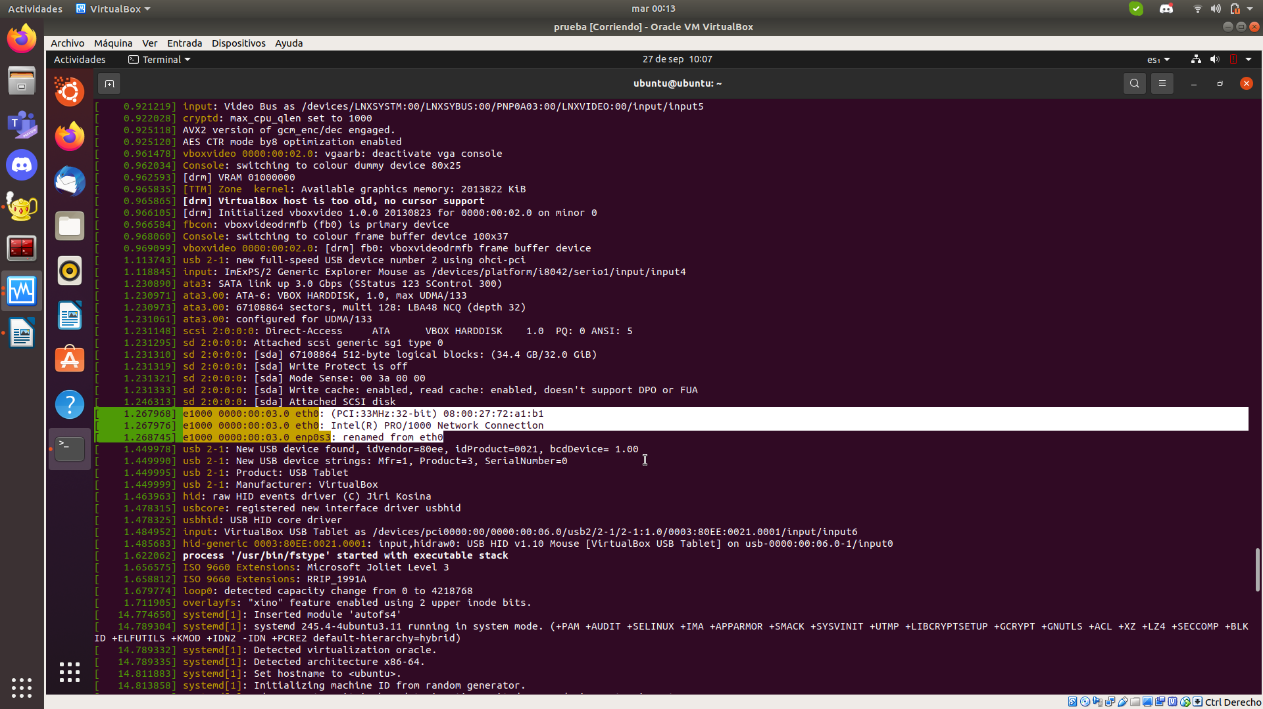

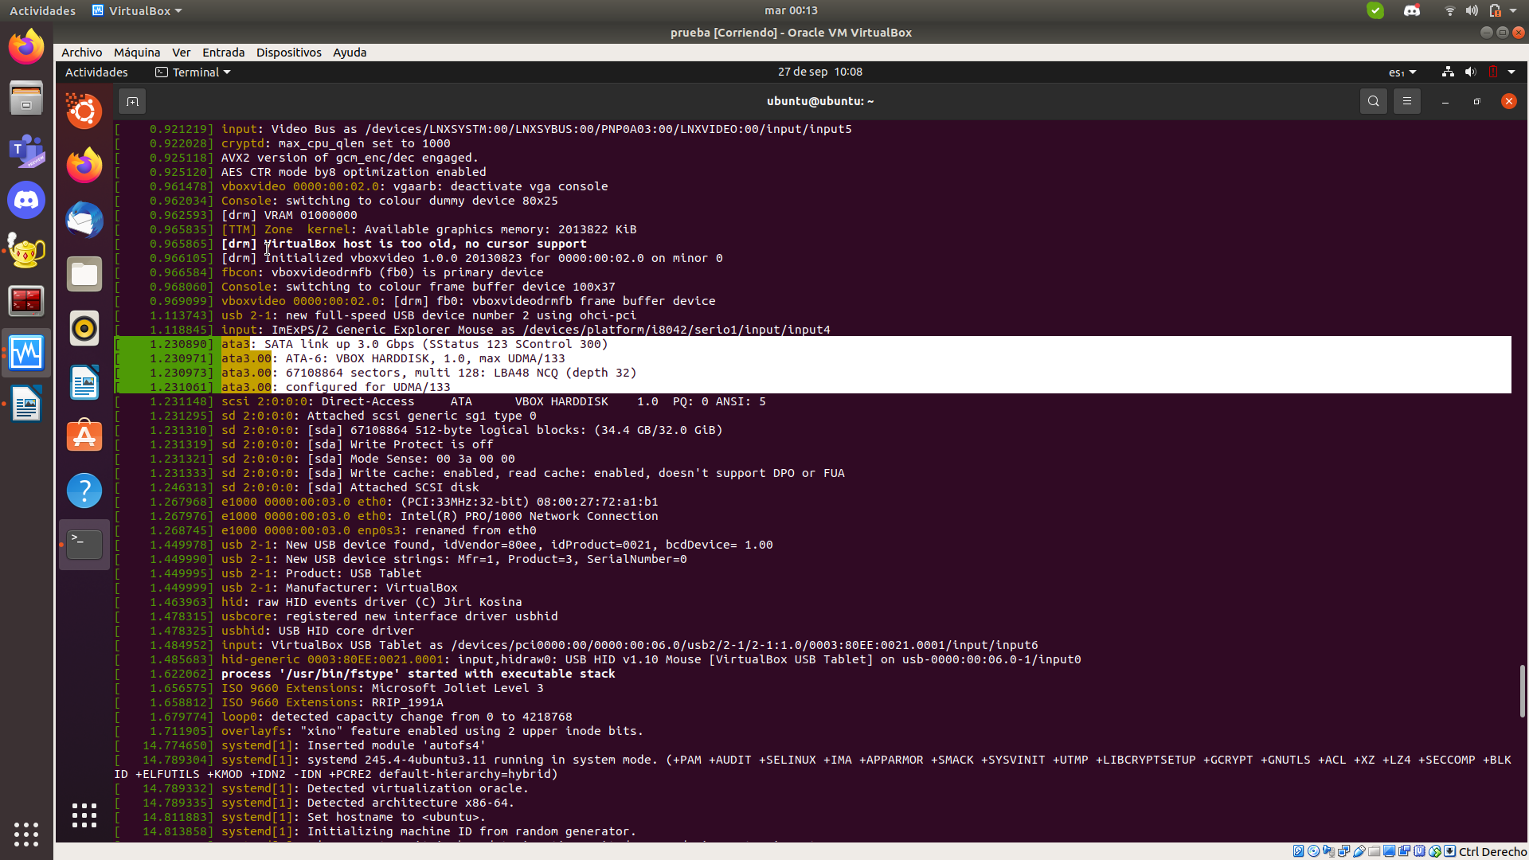

Emplena la taula següent:
 | Mòdel | Dispositiu (/dev/disc o ethX)
Disc intern | ATA-6 VBOX HARDDISK, 1.0, max UDMA/133 | /dev/sda
CD
e1000 | Intel® PRO/1000 Network Connection | enp0s3  ubuntu renombra eth0

A partir d'aquest moment ens referirem als dispositius com /dev/disc, /dev/cd i e1000 i haureu de substituir-ho per el que correspongui.
Como sé que el dispositivo del disco se es el / dev / sda?
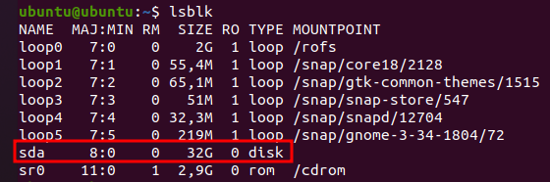
Cómo sé que el e1000 es enp0s3?
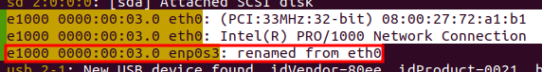

Quins altres dispositius s'han detectat?
USB
pantalla
teclat
...
TODO: Cómo los veo?? veo cosas conectadas con el dmesg però no sé qué es qué :(

Qué fa la comanda uname? Qué opcions té?. Quina versió de kernel estem executant?
La comanda uname mostra info del sistema segons la opció que se li assigni

versió del Kernel: #29~20,04.1 – Ubuntu SMP Wed Aug 11 15:58:17 UTC 2021

Configuració del disc: Particionat
El següent pas que cal realitzar es particionar el disc de la MV. Per a fer-ho, utilitzeu la comanda fdisk sobre el dispositiu /dev/disc. Amb aquesta comanda heu de fer el següent:
- Esbrinar quina és la geometria del vostre disc i la seva grandària.
Para ver el espacio que tenemos libre en el disco podemos efectuar el comando: df -h, que nos muestra el espacio libre de nuestro disk
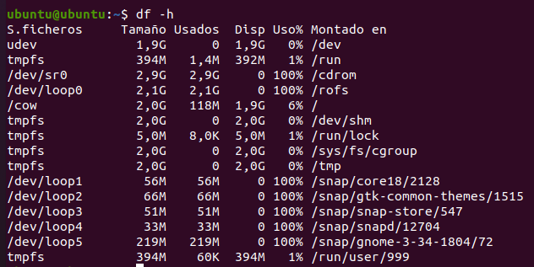
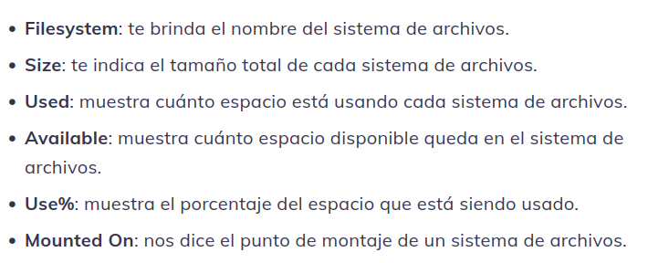

- Recordeu que les particions 1 a 4 són primàries, i que si teniu alguna partició estesa, les particions lògiques corresponents es numeren a partir de la partició 5.

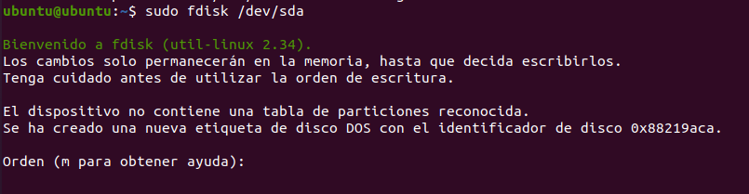
polsem m i obtenim aquest un menú:
para añadir una nueva partición sería la n
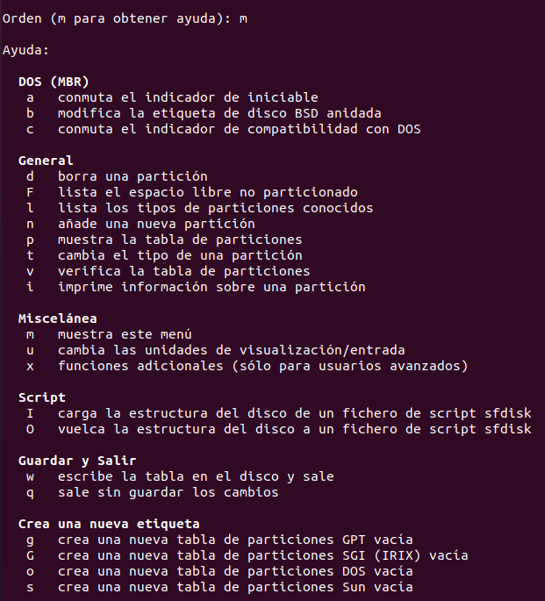
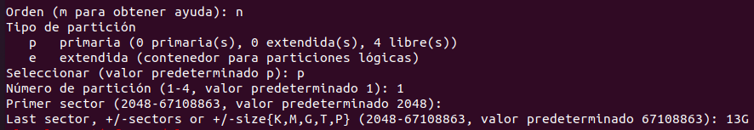
Como queríamos crear nuestra primera partición primaria → p
El numero de partición → 1
Luego nos pregunta si nos parece bien empezar en tal sector → Enter
luego debemos indicarle el tamaño de la partición → +13G

Queda así:
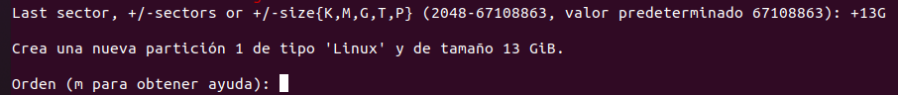
primera partición done it :)

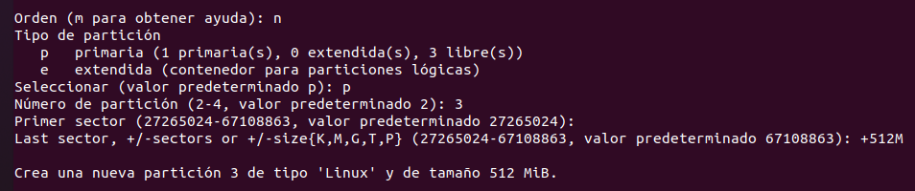
Tenemos la de disc1 y disc3 hhechas, la de disc2 es una extendida y dentro contiene la disc5 y la disc6.
Vamos a hacer esa, la de disc2, que va a tener 12GB:
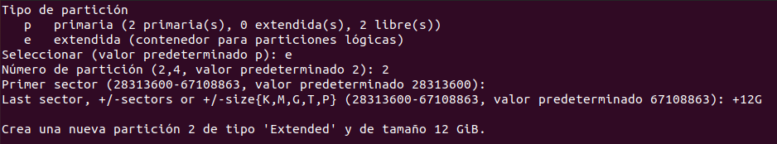
Ahora vamos a por las lógicas, la 5 y la 6 ( se pierde espapcio, porque la has hecho de 9 en vez de 10 (TODO).
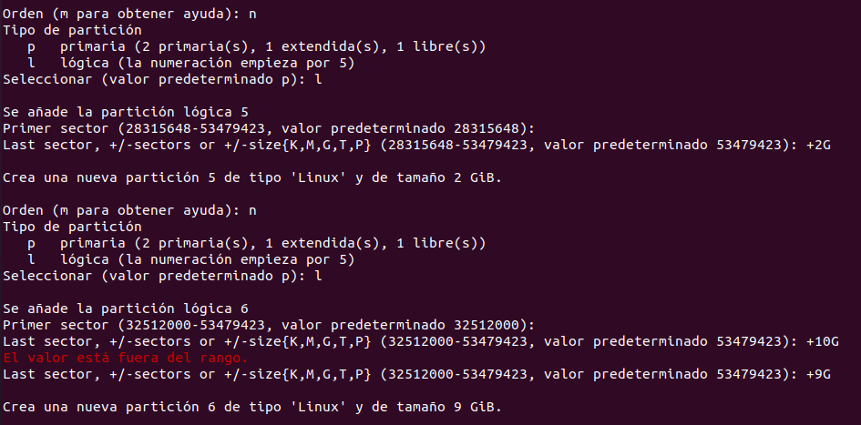

Crear les particions que posa la taula següent (escolliu vosaltres la mida que considereu adequada):

TODO: La 4 no la hice en las particiones :( ( pregunta )
Partició | Primaria/ Lògica | Sistema de fitxers | Tamany | Punt de muntatge | Comentaris
disc1 | Primaria | ext4 | 13GB | / | Comprova el disc cada 28 dies
disc3 | Primaria | swap | 512M | swap
disc5 | Lògica | ext4 | 2GB | /usr/local
disc6 | Lògica | ext4 | 10GB | /home
disc4 |  | lliure | 20 % del total |  | El farem servir més endavant

Heu de canviar el tipus de la partició de swap a “Linux Swap” amb la comanda t.
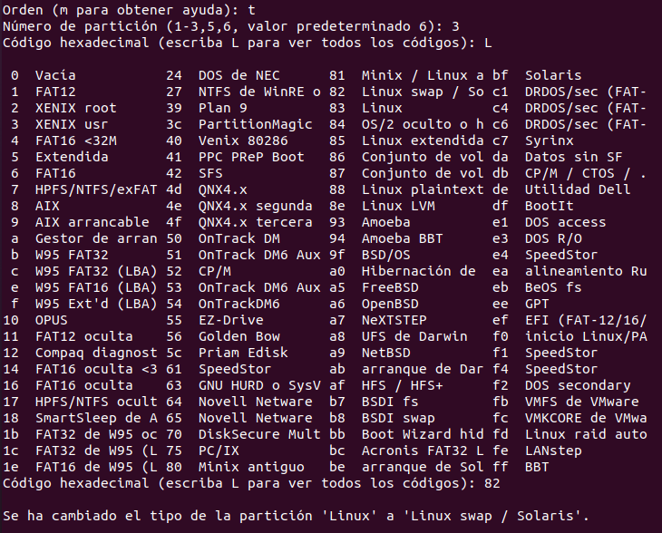

Escriure la taula de particions abans de sortir de la comanda fdisk.
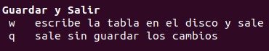
Le damos a la w

Mostra la taula de particions
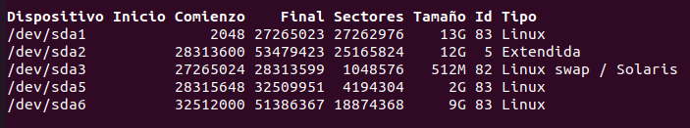
( es más larga per la captura sólo está de la parte de abajo de la tabla )
→ sudo fdisk -l
o con
→ sudo fdisk dispositivo
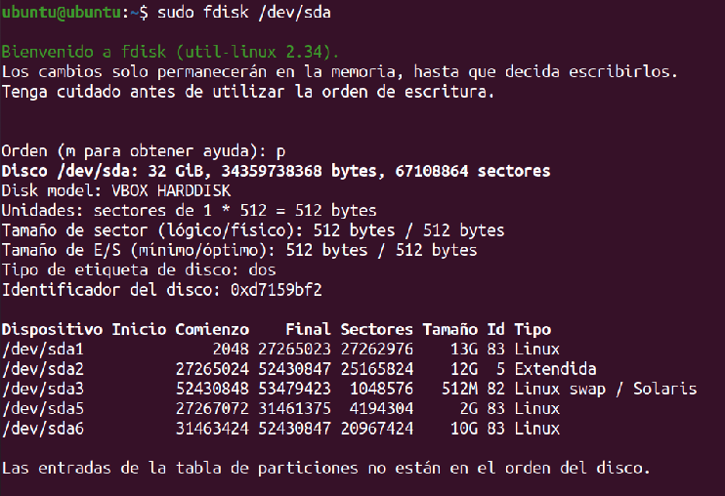

Mostra els fitxers de dispositiu que representen a les noves particions al directori /dev.
TODO: pregunta

Configuració del disc: Creació del sistema de fitxers
Un cop heu creat les particions necessàries, heu de crear el sistema de fitxers en aquelles particions que després contindran els vostres fitxers, i preparar l'àrea de swap per al seu ús.

donar format a l'àrea de swap
Heu de fer servir la comanda:
mkswap dispositiu
Posteriorment, podeu activar l'àrea de swap amb:
swapon dispositiu
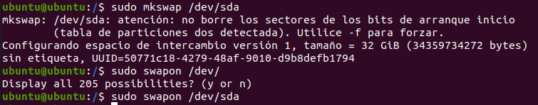
VAAAAAAAYA, LA CAGASTE el dispositivo era / dev / sda3
¿Qué toca ahora?
- Pues no ha hecho nada realmente, apaga la máquina, iniciala y vuelve con este paso.
Comprueba que todo sigue okay con las particiones haciendo un fdisk con la opción p p un lsblk.
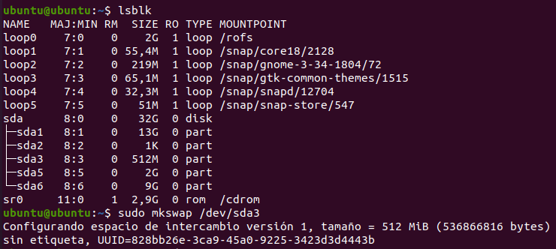

crear un sistema de fitxers linux en la resta de particions
Usarem la comanda:
mkfs -t tipussf dispositiu
per a cadascuna de les particions on voleu instal·lar el sistema. On tipussf pot ser: ext2, ext3, ext4 o reiserfs segons el tipus de sistema de fitxer que vulgueu crear al dispositiu.
Depenent del tipus de sistema de fitxers que hi vulgueu posar les opcions de crear el sistema de fitxers són diferents. Mireu les diferents opcions amb que es poden crear els sistemes de fitxers.
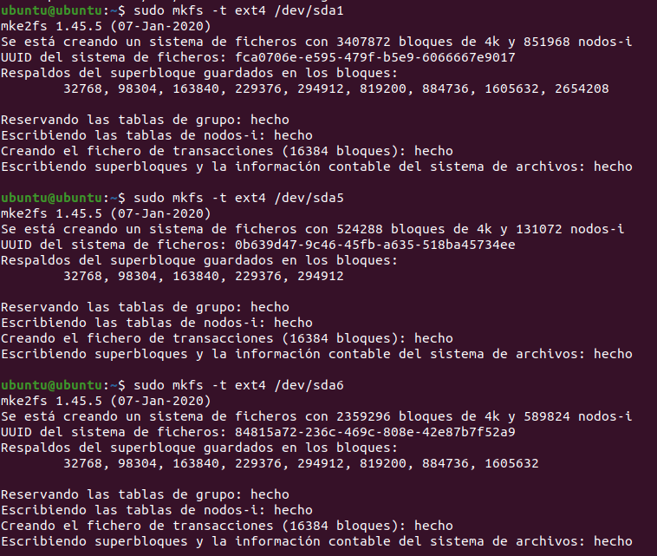

Muntatge del sistema de fitxers per la instal·lació

Crea els punts de muntatge per la instal·lació i munta els directoris
Crearem un nou directori:
# mkdir /linux
i muntarem tots els sistemes de fitxers que hem creat al disc a partir d'aquest punt fent servir:
# mount -t tipus partició directori
La taula ens indica en quin punt s'ha de muntar cada partició (sempre a partir de /linux; p. ex. / es muntarà a /linux, /home a /linux/home, ...).
Primero creamos los directorios usr en /linux, y local en /linux/ usr
Lo mismo para el dir home.
Luego sería así:
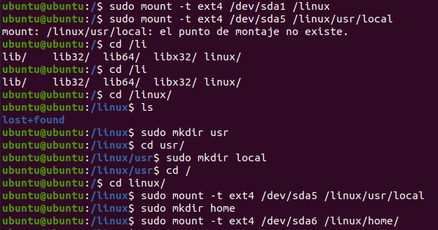
Y si hacemos un mount sin parámetros al final de todo lo que imprime podrás ver esto:
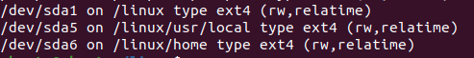

Muntarem també el directori /dev de /linux que conté tots els dispositius detectats per el sistema amb la comanda:
# mkdir /linux/dev
# mount -o bind /dev /linux/dev
Feu el mateix per /sys i /proc
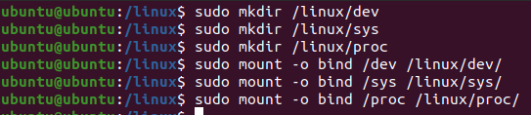
Feu servir la comanda mount sense cap paràmetre per veure quins sistemes de fitxers estan muntats i comproveu que heu muntat correctament totes les particions del disc USB i el directori dels dispositius.

Recordeu, el directori d'instal·lació actual /linux en el sistema final serà la / per tant assegureu-vos que el munteu correctament. Per exemple executar mount -t ext4 /dev/sda1 / us obligaria a reiniciar l'ordinador, ja que per desmuntar un sistema de fitxer aquest no pot estar en ús, i per defecte el directori arrel sempre es fa servir (per exemple pel shell que ens dóna la consola)

Instal·lació del sistema base
Un cop preparades les particions, el següent pas és instal·lar el sistema operatiu base. Aquest procés pot variar depenent del sistema. Normalment el software del sistema està organitzat en paquets, i el programa instal·lador els descomprimeix en el directori destí i després els configura automàticament (o amb algunes indicacions de l'usuari).
En el nostre cas la instal·larem a partir d'una imatge de sistema pre-configurada que teniu al vostre PenDrive :adso-install-10-64.tar.gz

Conecteu el PenDrive. Feu que la MV el detecti. A on s’ha muntat?
/media/ubuntu/KINGSTON
Como lo detecta?
- Tu pen es 3.0, así que para la máquina sin guardar el estado y cambialo manualmente en configuración → USB, añade tu USB y canvia la config de 2.0 a 3.0.
Arranca la máquina again.
Vete al menú de arriba: Dispositivos → USB y marca con un tick el nombre de tu pendrive.
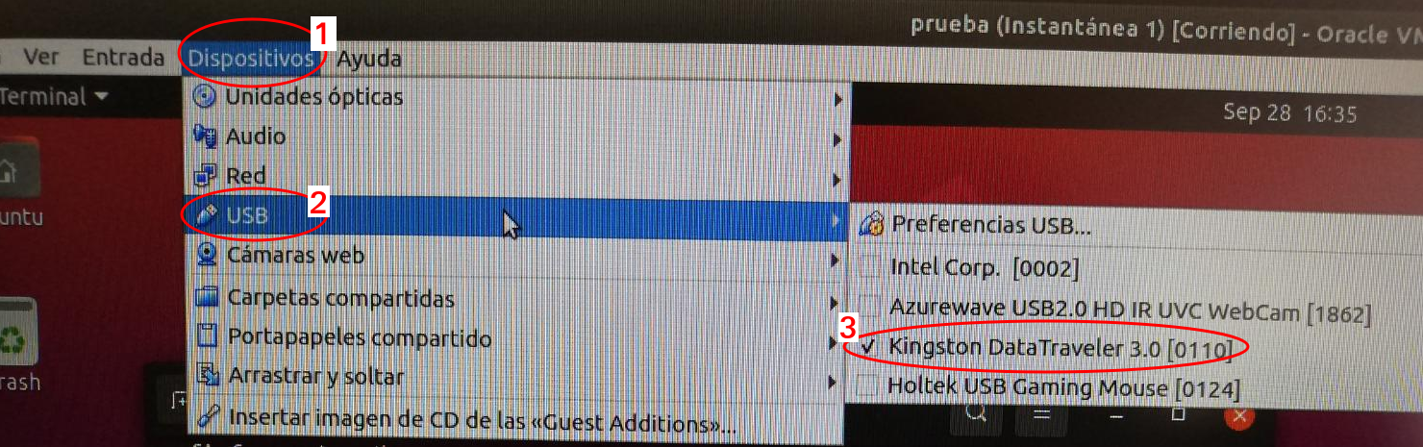
Este paso hazlo una vez tengas la máquina creada, porque si lo haces llegado este punto deberás volver a hacer los directorios y los mounts.
TODO: no, solo tuve que volver a hacer los directorios y montar lo otro, porque el sys, el dev y el proc ya etsaban en el /linux ahora que lo volví a hacer. Why??
Després us heu de situar a la que serà la futura arrel del vostre sistema: el directori /linux
# cd /linux

Descomprimeix l'imatge base del sistema que es troba al PenDrive
Feu servir la comanda tar:
# tar zxf /<path_muntatge>/adso-install-10-64.tar.gz .
Hacemos un mount para ver el path de montaje del pendrive:
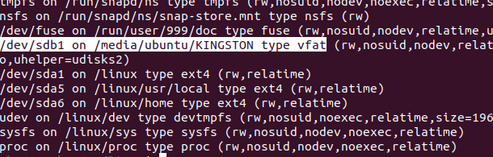
nuestro path de montaje sería: /media/ubuntu/KINGSTON
con el ls ahora podrás ver todos los archivos que tienes descomprimidos en /linux , que son los componentes básicos del sistema.

Si es produeix qualsevol error, la instal·lació no es correcta.
Ara mireu el contingut de /linux i veureu que ha estat poblat amb els components bàsics del sistema.

Configuració bàsica del sistema
Abans de poder reiniciar el sistema, cal que fem alguns passos més: configurar els punts de muntatge del sistema a través del fitxer /etc/fstab i instal·lar un boot loader.
Els fitxers de configuració en sistemes Unix/Linux estan per defecte al directori /etc i gairebé sempre en format text. Els entorns Linux disposen de moltes eines per al tractament de textos des de línia de comandes (cat, grep, sed, tail, cut ...) i editors (vi, nano, joe, emacs, ...).

Canvi del directori arrel
Arribats a aquest punt, podeu canviar el directori arrel del vostre sistema, per tal de passar a utilitzar el software que heu instal·lat en lloc del sistema que es posa en marxa des de el CD. Per canviar l'arrel del vostre sistema, useu:
# chroot /linux
A partir d'aquest moment, ja podeu usar el sistema que hem instal·lat. Però compte, la instal·lació no s'ha acabat encara.

Configuració de la taula de sistemes de fitxers (/etc/fstab)
Perquè els sistemes de fitxers es muntin correctament al engegar el sistema s'ha de generar un fitxer /etc/fstab.

Feu les modificacions pertinents
noteu que modificar el /etc/fstab no faria res, ja que al reiniciar es perdrien els canvis:
- Afegiu la vostre partició de swap:
dispositiu none swap defaults 0 0 /
- Afegiu la partició arrel:

- Afegiu la resta de sistemes de fitxers que heu creat anteriorment:
dispositiu punt_de_muntatge tipus_sf defaults 0 2

Explica que significa cada una de les parts del fstab (mira el man)

TODO

Mostra la taula del sistema de fitxers resultant
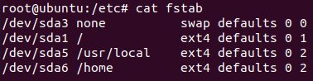

Configuració del procés de boot
Antigament el Sistema Operatiu s'instal·lava en una partició concreta que es marcava com a bootable a la Taula de Particions MBR. La BIOS la buscava i arrancava el sistema. Això volia dir que només podíem tindre un sol Sistema Operatiu en un PC, i que si volguéssim arrancar d'una altre partició, hauríem de canviar el MBR i reiniciar. Per solucionar aquesta limitació van aparèixer els gestors de arranc de segon nivell ( bootstrap loaders), que són uns programes que resideixen a la unitat de disc, i permeten a l'usuari carregar altres sistemes operatius (fins i tot d'altres unitats de disc), fent el mateix que faria la BIOS amb ells: carregar-los a memòria i cedir el control. Entre els més usats trobem: LILO ( Linux Loader), GRUB i NTLDR (usat pels sistemes de Microsoft).
Actualment ja tenim el sistema instal·lat, però hem de indicar d'alguna manera on és el nostre Sistema Operatiu a la BIOS per a que el pròxim cop que arranqui l'ordinador ho faci correctament. Amb aquesta finalitat instal·larem el gestor d'arrancada GRUB.

Configura el boot de la màquina correctament
Per configurar el boot de la màquina correctament usant GRUB cal executar un script (les comandes s'executen havent situat l'arrel del nostre sistema de fitxers a /linux):
# grub-install /dev/sda
Aquest script prepara el directori /boot per a poder contenir la informació necessària per poder arrencar la màquina, els passos que realitza (i que vosaltres no cal que feu) són:
- Crea el directori grub dins del directori /boot.
- Copiar Els fitxers necessaris pel GRUB a /boot. Els podeu trobar a /usr/lib/grub/i386-pc/.
- I instal·la a l'MBR del sistema el carregador, per tal de poder bootejar el boot loader.
D'altra banda el sistema necessita indicar-li al GRUB quin kernel s'ha d'utilitzar, per això es fa servir el fitxer /boot/grub/grub.cfg. TODO: Doneu-li un cop d'ull i fixeu-vos amb la part:
menuentry 'Debian GNU/Linux, with Linux 2.6.39-1-686-pae' --class debian --class gnu-linux --class gnu --class os {
insmod gzio
insmod part_msdos
insmod ext2
set root='(hd1,msdos1)'
search --no-floppy --fs-uuid --set=root e0729d2e-5f2b-4e20-9c41-fcfae136257d
echo 'Loading Linux 2.6.39-1-686-pae ...'
linux /boot/vmlinuz-2.6.39-1-686-pae root=UUID=e0729d2e-5f2b-4e20-9c41-fcfae136257d ro quiet
echo 'Loading initial ramdisk ...'
initrd /boot/initrd.img-2.6.39-1-686-pae
}
A grub, la linia set root = '(hd1,msdos1)', indica la primera partició (msdos1), del segon disc (hd1). I l'order search .... cerca que la partició indicada per l'identificador pugui ser usada. Per la seva banda la instrucció linux .... indica el kernel en particular que es vol botar i initrd ... és el ramdisk que contindrà els drivers i mòduls necessaris per a que el kernel pugui inicialitzar part del hardware.
Com es pot veure en diversos llocs de la configuració s'utilitza el UUID.

Explica que es l'UUID

TODO

Explica els diversos paràmetres que se li passen al kernel
Nota: Pots obtenir l'UUID d'una partició del teu disc amb la comanda blkid.
Una forma molt útil d'accedir a la configuració del GRUB, és prement la tecla e quan ens apareix el menú de boot al possar en marxa la màquina, el que ens permet editar les opcions de boot (sense salvar-les) per poder bootar en el cas que hi hagi un error al fitxer grub.cfg.

TODO

Actualitza el grub.cfg
Per tal d'actualitzar el grub.cfg i que es posi el UUID del vostre disc podeu executar un script proporcionat per Debian a l'efecte: update-grub. Quin es el resultat?

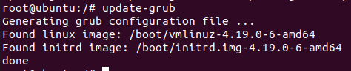

Canvia el password per als usuaris aso i root
A l'actual sistema, s'han establert uns passwords de usuari per defecte, els qual no son els tu vols. Per caviar els passwords necessitem actualitzar el fitxer /etc/shadow. Per a fer-ho podem utilitzar la comanda passwd.
Password root : root
password aso: aso
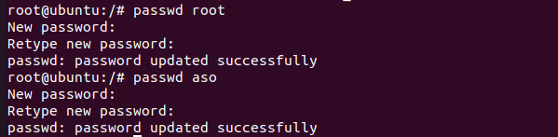
Ara ja podeu sortir de la shell de chroot. (haciendo exit )

Desmunteu tots els sistemes de fitxers i rebooteu
Haces un mount sin parámetros para ver el orden en el que montaste las cosas.
Haces entonces por orden: sudo umount /dev/sda6 empezando por el último que montaste, es decir, en orden inverso.
fent servir la comanda shutdown.
HAZ ESTO AL PRINCIPIO Recorda de modifica la configuració de la MV per a que el boot es faci des del hard disk. Habilita la «caracteristicas extendidas» del processador PAE/NX.
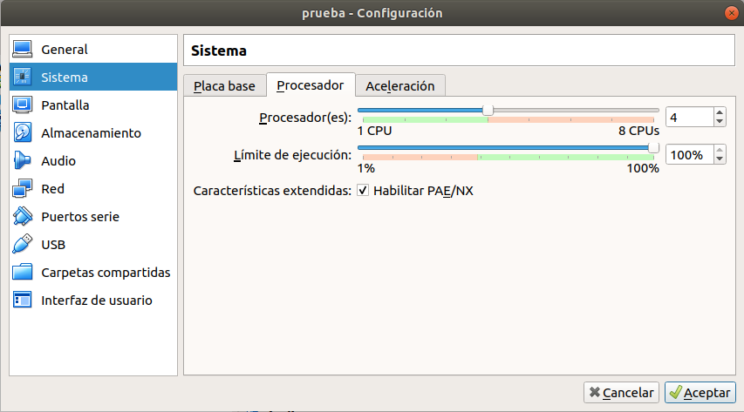

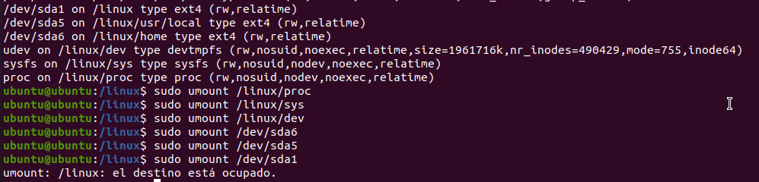
Menos el dir /dev /sda1 que es el que va a ser nuestro home y está ocupado

Podríem fer servir altres comandes per fer un reboot? Quines?

Reboot, power-off ...
Después de hacer reboot esta es la imagen que ves:
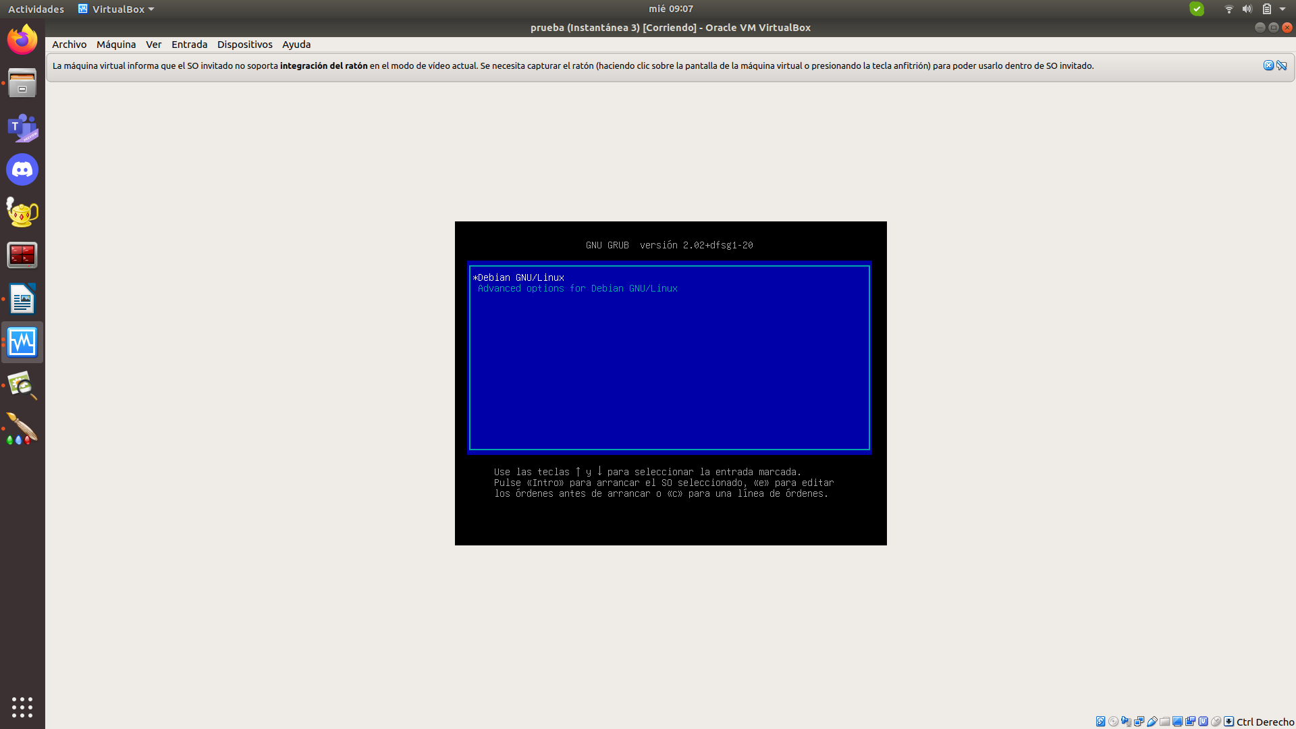

Post-configuració
Entreu al sistema fent servir l'usuari aso . En general heu de fer servir sempre un usuari no privilegiat per minimitzar la possibilitat de fer malbé el vostre sistema per error. Quan necessiteu fer una comanda com a usuari privilegiat (es a dir root) feu servir la comanda su:
$ su
# comanda privilegiada
# exit
o
$ su -c “comanda privilegiada”

Configuració dels sistemes de fitxers
Una vez aquí puedes cambiarte el teclado al español con: loadkeys es
Pero para ello debes meterte en el root un momento, si no no vas a poder cambiarlo.
Al sistemes ext3 i ext4 hi ha una sèrie de propietats que es poden canviar després de donar format amb la comanda tune2fs.
5.2.1.- Fent servir aquesta comanda canvieu la freqüència de comprovació del sistema de fitxers de la partició usb1 a cada 28 dies.

5.2.2.- Quins altres paràmetres podem ajustar amb la comanda tune2fs?
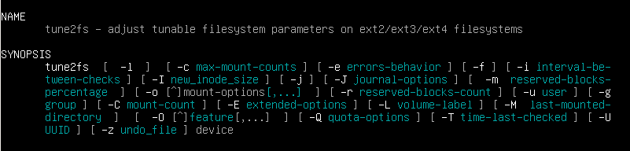

Configuració dels missatges d'entrada
Hi han diversos fitxers de configuració que controlen els diversos missatges que van sortint durant el procés d'entrada al sistema (login). Volem canviar alguns d'aquests missatges.

5.3.1.- On és troben habitualment els fixters de configuració?
/etc/
Abans del prompt de login "asoclient login:" apareix un missatge similar a "ASO Linux 1.0 asoclient ttyX". Sovint voldrem canviar aquest missatge. Ara volem canviar-ho per un missatge semblant a aquest (que sol ser un missatge habitual indicant que es poden registrar les activitats dels usuaris per motius de seguretat):
##################################################################
# This system is for the use of authorized users only. #
# Individuals using this computer system without authority, or in#
# excess of their authority, are subject to having all of their #
# activities on this system monitored and recorded by system #
# personnel. #
# #
# In the course of monitoring individuals improperly using this #
# system, or in the course of system maintenance, the activities #
# of authorized users may also be monitored. #
# #
# Anyone using this system expressly consents to such monitoring #
# and is advised that if such monitoring reveals possible #
# evidence of criminal activity, system personnel may provide the#
# evidence of such monitoring to law enforcement officials. #
##################################################################

5.3.2.- En quin fitxer heu posat aquest missatge? (Pista: busqueu el fitxer que té el contingut original)
/ etc / issue
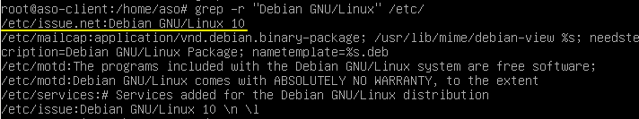
Como puedes encontrar el fichero con el texto?
Grep -r «frase que quiero buscar» /etc/

Eres una vaga, qué vas a hacer?
1. copiar texto y pegar en geany
2. guardarlo en el pendrive
3. montar el pen en la maquina mount /dev/sdb1
4. ir a /etc/issues y hacer un cp del documento del pen en él

Després de fer login, apareix un altre missatge. Aquest missatge s'anomena Message of the day i normalment s'utilitza per donar informació als usuaris quan es connecten al sistema (p.ex. informació de contacte o novetats del sistema).
Trobeu aquest fitxer i canvieu-lo per a que informi de com contactar amb els administradors del sistema.
5.3.3.- Quin fitxer heu modificat?
/ etc / motd
Haces vim del documento y lo editas poniendo algún modo de contacto
(message of the day)

Canvieu el prompt del sistema (actualment es: usuari@hostname: directori actual $. Exemple: aso$aso-client:~$) per tal que el hostname sigui el vostre nom seguit de la primera lletra del vostre cognom en majúscules, i a continuació, la data actual. Ex. aso@sergiS (Tue April 10) :<directori actual> $)
5.3.4.- Quins fitxers heu modificat?
/ etc / hostname ( ara posa andreaC )
/etc/skel/.bashrc
5.3.5.- Que valor final te la variable d’entorn que modifica el prompt?
Variable PS1 TODO: no me sale :(
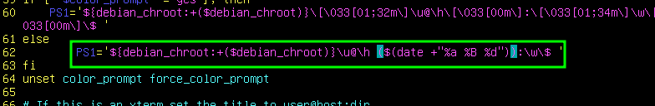

Configuració de la xarxa
La següent etapa de la pràctica consisteix en configurar la xarxa. Això vol dir que, un cop finalitzada aquesta etapa, el vostre sistema haurà de ser capaç de comunicar-se amb altres sistemes a través del protocol IP. Primer farem la configuració de la xarxa a mà i després farem servir DHCP per configurar-la permanentment.
Prèviament, heu de configurar la MV per a utilitzar l'interface corresponent i per tal de que utilitzi adreces IPs globals.

5.4. - Indica la configuració de la MV
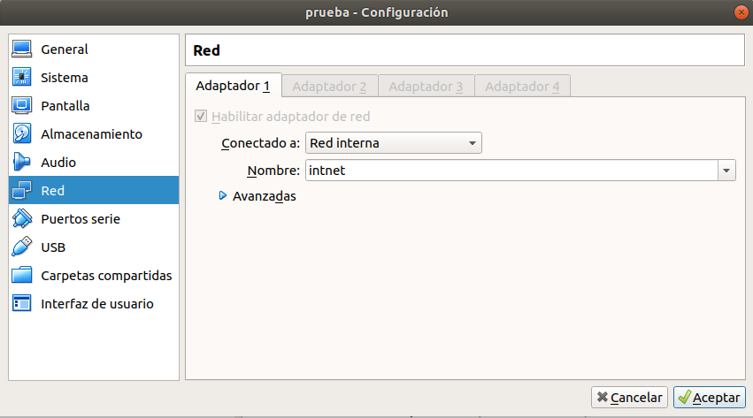

Configuració manual (TODO)
La configuració manual de la xarxa implica habitualment tres passos:
- Configuració de la interfície de xarxa mitjançant la comanda ifconfig
hemos añadido un IP a la tarjeta de red enp0s3
activamos la interfaz de red
- Configuració de la taula de enrutament mitjançant la comanda route
hemos añadido una ruta donde está nuestro router y la hemos establecido como «por defecto»
- Configuració de la resolució de noms al fitxer /etc/resolv.conf
Mireu el manual corresponent a aquestes comandes i fitxers.
5.4.1.1- Quines interfícies hi ha configurades al sistema?

Per configurar correctament la xarxa tingueu en compte les dades de la vostra màquina:
5.4.1.2.- Quines son les dades de la vostra màquina?:
Adreça IP: 192.168.1.200
Màscara de xarxa: /32
Gateway: 192.168.1.1
Servidor DNS: 8.8.8.8
1.1.1.1
Les màquines que feu servir poden tenir varies interfícies de xarxa. Configureu la interfície de gigabit (e1000).
5.4.1.3.- Quina comanda feu servir per aixecar la interfície de xarxa?
ip address add 192.168.1.200 dev enp0s3
ip link set enp0s3 up
Ara heu de afegir el gateway per defecte a la taula de enrutament.
5.4.1.4.- Quina comanda feu servir?
ip route add 192.168.1.1 dev enp0s3
ip route add default via 192.168.1.1

Finalment creeu el fitxer resolv.conf amb la informació corresponent.
5.4.1.5.- Com podem comprovar que hem configurat correctament la xarxa?
ping www.google.com ( per exemple )

Configuració permanent
Ara volem que la xarxa es configuri adequadament en el moment d'iniciar-se el sistema i no haver de fer-ho manualment cada vegada. Primer, desactiveu la interfície fent:
# ifconfig eth down
No, lo haces con
# ip link set enp0s3 down
Feu ifconfig i veureu que la interfície ja no surt a la llista de interfícies actives.
No, haz ip a y verás que está DOWN.
A Debian (i altres sistemes) la configuració de la xarxa es troba en diversos fitxers al directori /etc/network.

5.4.2.1- Quins scripts d'inicialització creus que consulten aquests fitxers?
El servei de networking s’encarrega de consultar aquests fitxers

En particular ens interessa el fitxer interfaces que és on es configuren les diferents interfícies. Ara mateix hi ha configurada només la interfície loopback.
Afegiu una entrada al fitxer interfaces que configuri la vostra interfície de xarxa amb els paràmetres que heu fet servir anteriorment.
Primer afegim una línia per indicar que volem que que la interfície s'activi automàticament al boot (sino només ho farà quan li diguem manualment):
auto e1000
Després li indiquem que li donarem tots els paràmetres necessaris per configurar la interfície:
iface e1000 inet static
I tot seguit tots els paràmetres necessaris (fixeu-vos que no s'indica el servidor de noms):
address
network
netmask
gateway
5.4.2.2.- Com ha quedat el fitxer /etc/network/interfaces?
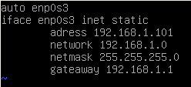

Ara per comprovar que heu configurat correctament podríem fer un reboot. Però de fet no ens cal. Podem fer servir les comandes ifup e1000i ifdown e1000 o /etc/init.d/networking restart per indicar-li al sistema que reconfiguri una interfície segons el fitxer interfaces.
Un cop heu aconseguit que funcioni. Ara volem que enlloc de indicar-li nosaltres els paràmetres de xarxa els obtingui el sistema automàticament mitjançant el protocol DHCP. Consulteu el manual del fitxer interfaces (man interfaces) i configureu e1000 perquè faci servir DHCP.
5.4.2.3.- Quines modificacions heu fet al fitxer /etc/network/interfaces?
Modificamos el fichero que creamos anteriormente llamado enp0s3, eliminamos adress, network, netmask y el gateway y en la segunda linea ya no es static
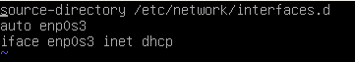

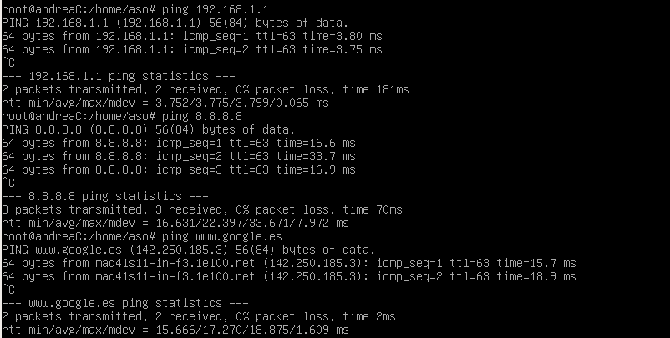
Resultado de los pings, conexión comprobada :)

Referències Bibliogràfiques

- M. Kalle, M. Welsh, Running Linux, O'Reilly.

- L. Wirzenius, J. Oja, S. Stafford, and A. Weeks. The Linux System Administrators' Guide, version 0.9. Online: The Linux Documentation Project. http://www.tldp.org/LDP/sag/sag.pdf

- M. Tim Jones. Inside the Linux boot process. IBM Developer Works.
http://www-128.ibm.com/developerworks/linux/library/l-linuxboot/?ca=dgr-lnxw06LinuxBoot

- Debian GNU/Linux Installation Guide https://www.debian.org/releases/stable/

- GNU GRUB manual.
http://www.gnu.org/software/grub/manual/html_node

